# Gli elementi di UserExperience

Quando si crea un’applicazione bisogna far attenzione a 3 parametri fondamentali:

* **Visible**
  + Layout facile da usare
  + Controlli visibili
  + Contrasto
* **Interruptible**
  + Microsessione da 15 secondi
  + Bottoni ben distanziati tra loro
  + Programma facilemnte utilizzabile anche dopo breve interruzione
* 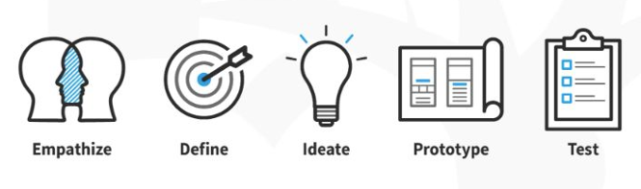**Playful**
  + Aspetti emozionali
  + Aspetti sociali
  + Contesto di utlizzo

**Aspetto emozionale:**

* È importante usare un linguaggio più vicino agli utenti (esempio connessione internet assente).
* Usare ironia (esempio delle tombe 🡪 black humor)

Esistono **3 mindset**:

* I’m **microtasking** → piccoli e frenetici momenti di attività
* Immagine che contiene testo, schermata, software, Pagina Web

  Descrizione generata automaticamenteI’m **local** → voglio sapere cosa sta succedendo intorno a me
* I’m **bored** → cerco intrattenimento

C’è una **differenza tra smartphone e tablet**:

* Risoluzione
  + Cellulari hanno minor risoluzione
* Distrazione
  + Cellulari sono fonte di maggior distrazione
* Multitasking
* Quando li usi
  + Cellulari usati solitamente mentre si fa altro
* Quanto sono personali
  + Cellulari sono spesso più personali
* Utenti hanno bisogno di capire quando e come cliccare un oggetto

Il design deve essere **fat finger** 🡪 bottoni minimo spessi **10mm/44pixel**

La funzione principale deve essere ben visibili e facilmente raggiungibile dall’utente

Mantenere **navigazione semplice**:

* Task più comuni sopra

‼!Capire quale di questi menù vogliono



* Minimizzare il livello di navigazione richiesta
  + Per fare una modifica, bottone vicino e non dopo 2/3 passaggi
* Etichette devono essere chiare e concise per facilitare navigazione
* Poter accedere facilmente e velocemente alle differenti caratteristiche
* Bottoni di minimo 10mm
* Link ben distinti visualmente
* Inserire link di navigazione nel footer della pagina
* **Funzione per ritornare alla parte superiore della pagina** senza dover scrollare mezz’ora
  + Ringraziamo filippo che mi ha fatto vedere un esempio
* Menu hamburger ben visibili e staccati dal resto

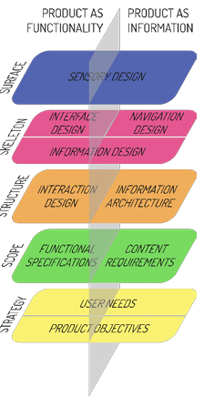**Developer seguono “The five plans”:**

Fornisce un framework concettuale per parlare del problema della user experience e dei tool da usare per risolverlo. **Dipendenze vanno in entrambe le direzioni mentre la costruzione da strategy a surface**.

strategy→ scope → structure → skeleton → surface.

* **strategy**: cosa vogliamo ottenere con il nostro prodotto e cosa l’user vuole fare con esso
* **Scope**: specifici requisiti per Contesto e funzionalità.
  + Strategia diventa scope quando si passa dalle necessità ai **requisiti specifici** riguardanti contesto e funzionalità che il prodotto deve offrire agli utenti.
* **Structure**: definisce come gli utenti vanno ad una determinata pagina e dove possono andare partendo da questa.
* **Skeleton**: definisce gli elementi di navigazione e le categorie del browser.
  + Posizionamento di pulsanti, controlli, foto e blocchi di testo
* **Surface**: Design che appaga i sensi e soddisfa tutti gli obiettivi degli altri quattro piani
  + Esperienza sensoriale
  + Immagine che contiene diagramma, Diagramma, linea, design

    Descrizione generata automaticamenteContenuto
  + Funzionalità
  + Estetica

NOTA: i piani non sono distinti ma strettamente collegati

Esempio di amazon:

* Strategy: voglio vendere libri online
* Scope: requisiti per vendere libri online
* Struttura: come il tutto deve essere strutturato
* Skeleton: come sistemo la pagina etc
* Surface: cosa vede effettivamente l’utente

